- Cea de-a cincea ședință a consorţiului proiectului Erasmus+ QFORTE

La data de 14 noiembrie 2023, membrii echipei proiectului QFORTE de la Universitatea de Stat din Moldova au participat la cea de-a 5-a Reuniune a Consorțiului desfășurată în cadrul proiectului Erasmus+ “Îmbunătățirea asigurării calității în sistemul de învățământ superior din Moldova – QFORTE”, cu numărul de referință 617490-EPP-1-2020-1-MD-EPPKA2-CBHE-SP. Ședința a fost organizată în format online, oferind oportunitatea tuturor participanților de a se implica și de a contribui la progresul proiectului.
La eveniment au fost prezenți reprezentanți ai echipelor de lucru din diverse instituții de învățământ superior din Republica Moldova, printre care se numără Academia de Muzică, Teatru și Arte Plastice, Academia de Studii Economice din Moldova, Universitatea de Stat Alecu Russo din Bălți, Universitatea de Stat B.P.Hașdeu din Cahul, Academia de Muzică, Teatru și Arte Plastice, Universitatea de Studii Politice și Economice Europene, Universitatea de Stat din Comrat. De asemenea, au fost prezenți reprezentanți ai Agenției Naționale de Asigurare a Calității în Educație și Cercetare, Ministerul Educației și Cercetării, precum și ai țărilor partenere din proiect: Universitatea din Leipzig, Universitatea din Salamanca, Institutul European de Dezvoltare și Cercetare a Politicilor din Maribor și Rețeaua Agențiilor de Asigurare a Calității în Învățământul Superior din Europa Centrală și de Est.
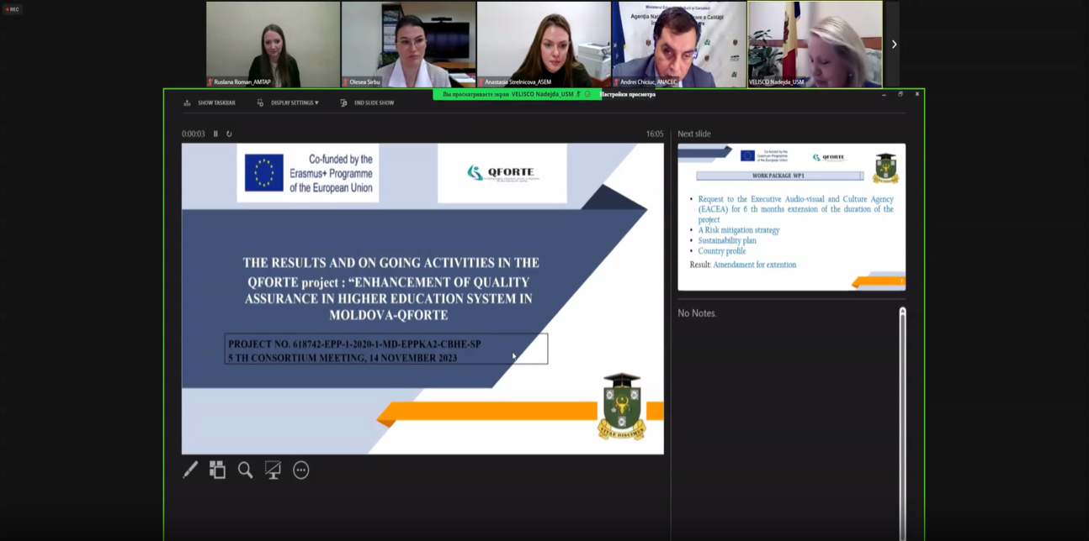
Întâlnirea a debutat cu un mesaj de salut din partea coordonatorului proiectului- Universitatea deoStat din Moldova, care a fost reprezentată de dna Otilia Dandara, prorector, care a anunțat oficial extinderea proiectului cu 6 luni, până la data de 14 mai 2024, confirmată de Agenția Executivă Europeană pentru Educație și Cultură. Au fost prezentate rezultatele obținute până în acel moment și s-au stabilit activitățile de lucru pentru perioada următoare a proiectului. În continuare, dnul Andrei CHICIUC, președintele Agenției Naționale de Asigurare a Calității în Educație și Cercetare, a detaliat activitățile planificate de ANACEC, inclusiv organizarea a 3 seminarii orientate spre diseminarea și explicarea proiectului Metodologiei de evaluare externă pe aspectul evaluării instituționale. Fiecare partener național a prezentat stadiul actual de implementare a pachetelor de lucru WP3 și WP4 în cadrul întâlnirii.
La finele reuniunii a fost relatat despre activitățile de diseminare desfășurate de universitățile partenere din Republica Moldova, în timp ce dna Olesea SÎRBU, co-coordonator al proiectului, a oferit informații despre managementul financiar al proiectului. Această reuniune a fost un moment important pentru colaborarea și progresul comun în cadrul proiectului QFORTE.

